

МІНІСТЕРСТВО ЮСТИЦІЇ УКРАЇНИ
ГОЛОВНЕ ТЕРИТОРІАЛЬНЕ УПРАВЛІННЯ ЮСТИЦІЇ В ОДЕСЬКІЙ ОБЛАСТІ

Доручення
30.08.2019 № 07-17/7435
м. Одеса

У зв’язку з надходженням доручення в. о. начальника Головного територіального управління юстиції в Одеській області Івановського В.В. від 15.08.2019 № 05.3-06/7137, повідомляємо наступне.

І. Завідувачам державних нотаріальних контор міста Одеси та Одеської області та завідувачу Одеського державного нотаріального архіву:

- забезпечити відправку до Головного територіального управління юстиції в Одеській області (м. Одеса, вул. Богдана Хмельницького, 34) вогнегасників державного нотаріального архіву та державних нотаріальних контор м. Одеси та Одеської області з розрахунку не більше 50 % з кожного приміщення будівлі) у термін
до 04.09.2019 року

Решту 50 % вогнегасників відправляти для технічного обслуговування після отримання попередніх, але не пізніше 30 вересня 2019 року.

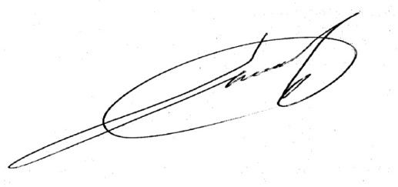

Начальник управління Р.В. Сауляк

Начальник управління
з питань нотаріату Головного
територіального управління юстиції
в Одеській області
«_____» _____________ 2019 року ___________________ К.М. Кузьміч

Провідний спеціаліст відділу аналітично - методичного забезпечення
діяльності нотаріату управління з питань нотаріату
Головного територіального
управління юстиції в Одеській області
«_____» _____________ 2019 року ___________________ О.Ю. Фірсова

